Лабораторная работа №8

Операционные системы

Пашаев Юсиф Юнусович

Содержание

# 1 Цель работы

Познакомиться с операционной системой Linux. Получить практические навыки рабо- ты с редактором vi, установленным по умолчанию практически во всех дистрибутивах.

# 2 Выполнение лабораторной работы

1. Создаю каталог с именем ~/work/os/lab06. Перехожу во вновь созданный каталог (рис. 1).

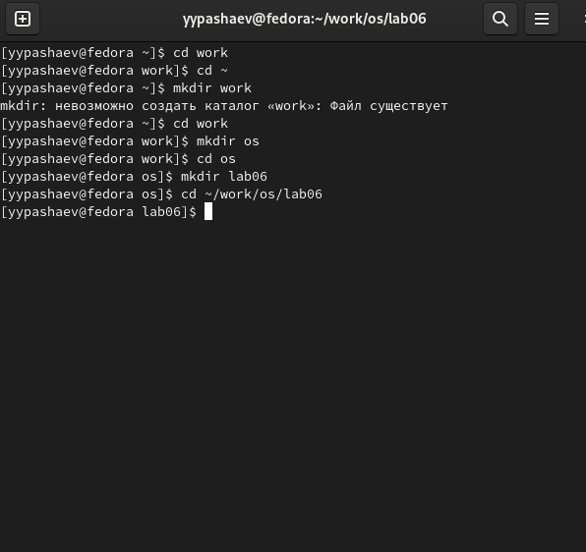

Figure 1: каталог

1. Вызовите vi и создайте файл hello.sh (рис. 2).

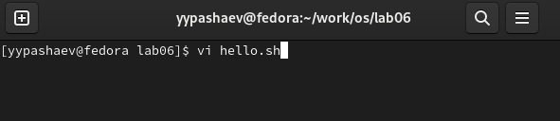

Figure 2: Создание файла

1. Нажал клавишу i и ввел следующий текст (рис. 3)

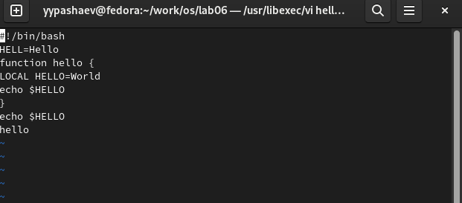

Figure 3: Клавиша i

4.Сделаю файл исполняемым (рис. 4)

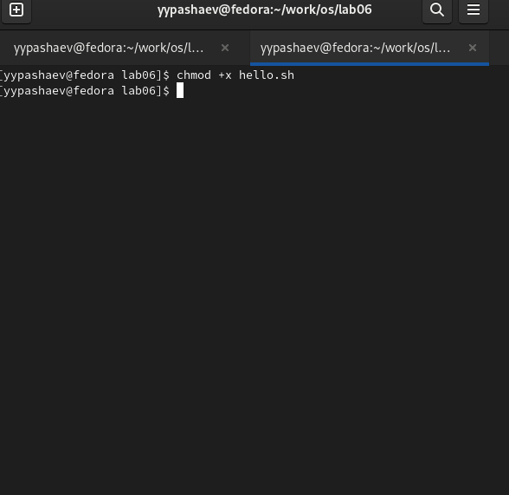

Figure 4: файл

1. Вызову vi на редактирование файла (рис. 5)

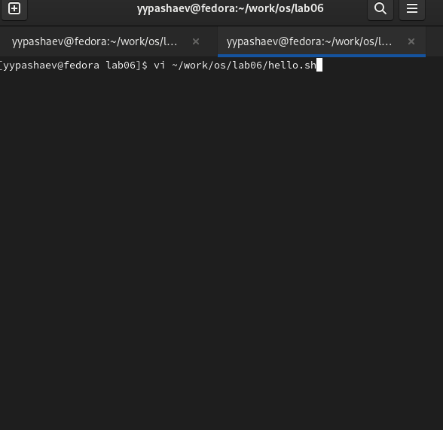

Figure 5: Редактирование файла

1. Установлю курсор в конец слова HELL второй строки ,перейду в режим вставки и заменю на HELLO. нажму Esc для возврата в командный режим(рис. 6)

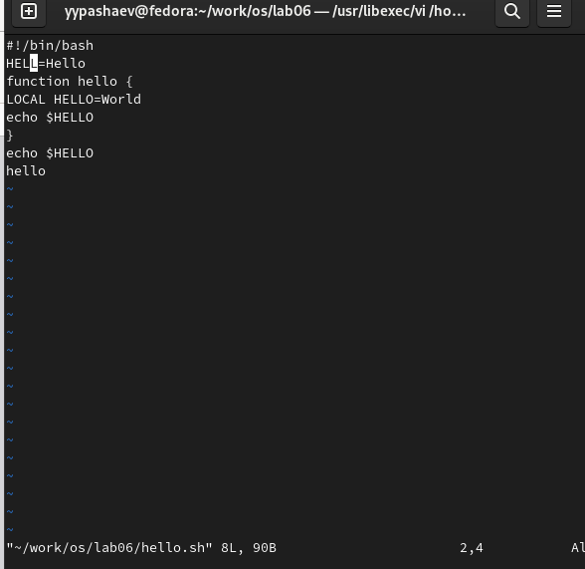

Figure 6: Курсор

1. Установлю курсор на четвертую строку и сотру слово LOCAL (рис. 7)

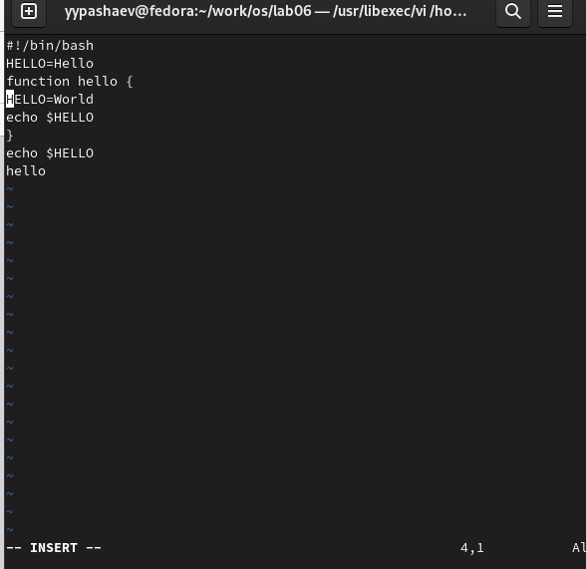

Figure 7: Стереть слово

1. Установлю курсор на последней строке файла. Вставлю после неё строку,содержащую следующий текст: echo $HELLO (рис. 8)

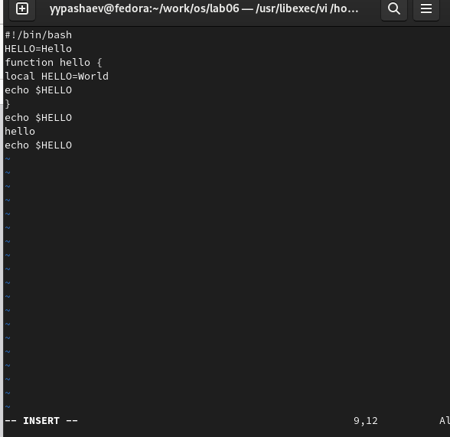

Figure 8: курсор

1. Удалите последнюю строку.ВведУ команду отмены изменений u для отмены последней команды.(рис. 9)

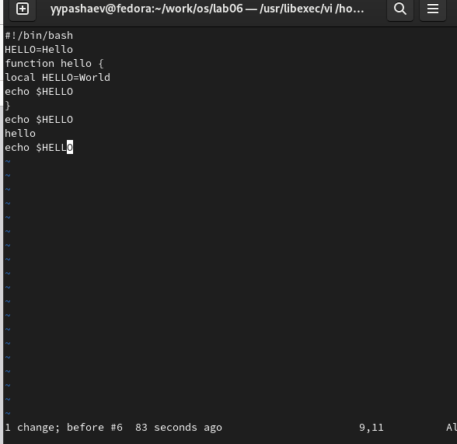

Figure 9: Отмена команды

1. Введу символ : для перехода в режим последней строки. Запишу произведённые изменения и выйдите из vi (рис. 10)

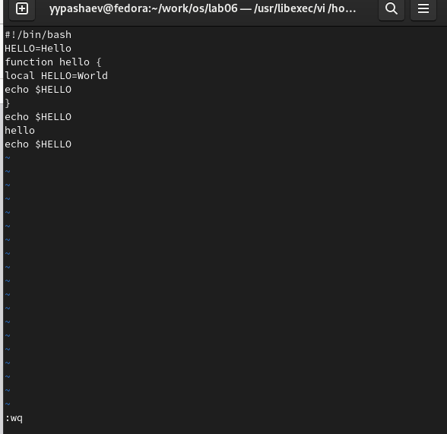

Figure 10: выход

# 3 Выводы

Познакомился с операционной системой Linux. Получил практические навыки рабо- ты с редактором vi, установленным по умолчанию практически во всех дистрибутивах

# Список литературы